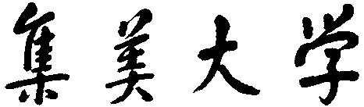

LAMP综合实践 **课程设计**

|  |  |  |
| --- | --- | --- |
| **考核点** | **自评（等级或文字描述皆可）** | **教师评** |
| 开发平台搭建 | 优秀 |  |
| 数据库设计 | 优秀 |  |
| 系统功能完善情况 | 优秀 |  |
| UI美观、交互友好性 | 优秀 |  |
| 设计模式 | 优秀 |  |
| 报表功能 | 优秀 |  |
| 分工合理性 | 优秀 |  |
| 答辩情况 | ---- |  |
| 课设报告撰写情况 | 优秀 |  |

姓 名 游嘉升 姓 名 吴旭婷

学 号 201921122050 学 号 201921122034

班 级 软件1912 班 级 软件1912

成 绩 成 绩

2022年 1 月 13 日

目录

一、需求分析 3

二、开发平台介绍 3

三、主要功能 3

1.登录验证 3

2.注册 3

3.注销 3

4.图书管理 3

5.用户管理 4

6.借阅记录管理 4

7.图书借阅报表 4

8.图书查询 4

9.图书借阅 4

10．图书归还以及缴纳超期罚款 4

四、 数据库设计（所涉及的表、ER图） 5

1.ER图 5

2.各基表描述 6

五、以“查询借阅”模块为例，开发过程介绍 11

六、其他相关技术介绍 11

# 需求分析

为了方便学生，老师以及图书馆管理员，设计的一套线上图书管理系统。对于学生以及老师的普通用户而言，快速地查询馆藏，借阅图书，归还图书，缴纳罚款十分必要；对于图书馆管理员而言，高效地管理图书，用户，借阅记录也十分必要。将这些需求结合，即为该项目的起始。

# 二、开发平台介绍

Ubuntu 20.04.3 LTS

Apache 2.4

PHP 7.3

MySql 8.0数据库

宝塔面板7.7.0

# 三、主要功能

## 1.登录验证

对所有用户的登录进行鉴权，并根据用户的角色权限，展现对应的页面。

## 2.注册

对于普通用户可以通过发送邮箱验证码注册帐户。

## 3.注销

对于所有用户，都可以进行注销操作，删除权限的保留，安全退出系统。

## 4.图书管理

对于管理员用户，可以在图书管理中对图书进行基本的增删改查。

## 5.用户管理

对于管理员用户，可以在用户管理中对所有用户进行基本的增删改查。

## 6.借阅记录管理

对于管理员用户，可以在借阅记录管理中对所有借阅记录进行基本的查询和修改图书到期时间。

## 7.图书借阅报表

对于管理员用户，可以在借阅记录管理中，导出各班的借阅记录报表。

## 8.图书查询

对于普通用户，可以在图书库中对图书进行查询。

## 9.图书借阅

对于普通用户，可以在图书库中对图书进行借阅。

## 10．图书归还以及缴纳超期罚款

对于普通用户，可以在我的借阅中归还图书，并进行超期的罚款缴纳。

# 四、 数据库设计（所涉及的表、ER图）

## 1.ER图

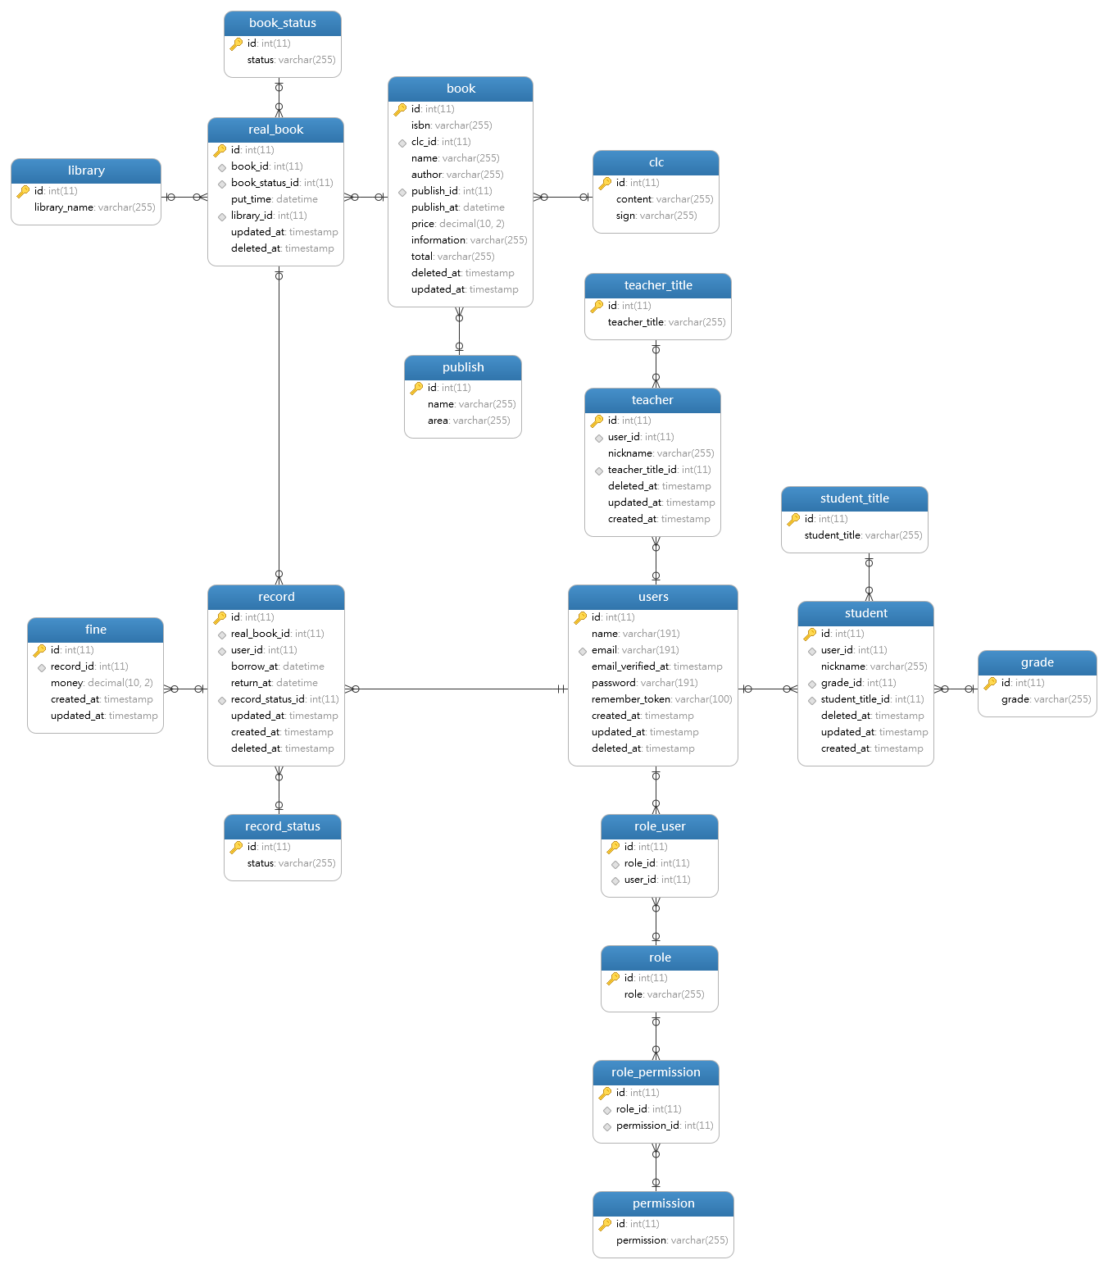

## 2.各基表描述

|  |  |  |  |  |
| --- | --- | --- | --- | --- |
| 基表英文名称：book | | | | |
| 字段编号 | 英文字段名 | 中文字段名 | 字段类型 | 备注 |
| 1 | id | 主键 | int | 主键 |
| 2 | isbn | isbn号 | varchar(255) |  |
| 3 | clc_id | 图书分类号编号 | int |  |
| 4 | name | 书名 | varchar(255) |  |
| 5 | author | 作者 | varchar(255) |  |
| 6 | publish_id | 出版社号 | int |  |
| 7 | publish_at | 出版时间 | datetime |  |
| 8 | price | 价格 | decimal(10,2) |  |
| 9 | information | 图书信息 | varchar(255) |  |
| 10 | total | 总数 | varchar(255) |  |
| 11 | deleted_at | 删除时间 | timestamp |  |

|  |  |  |  |  |
| --- | --- | --- | --- | --- |
| 基表英文名称：book_status | | | | |
| 字段编号 | 英文字段名 | 中文字段名 | 字段类型 | 备注 |
| 1 | id | 图书状态id | int | 主键 |
| 2 | status | 图书状态 | varchar |  |

|  |  |  |  |  |
| --- | --- | --- | --- | --- |
| 基表英文名称：clc | | | | |
| 字段编号 | 英文字段名 | 中文字段名 | 字段类型 | 备注 |
| 1 | id | 图书分类号id | int | 主键 |
| 2 | content | 图书分类号内容 | varchar(255) |  |
| 3 | sign | 图书分类号标记 | varchar(255) |  |

|  |  |  |  |  |
| --- | --- | --- | --- | --- |
| 基表英文名称：fine | | | | |
| 字段编号 | 英文字段名 | 中文字段名 | 字段类型 | 备注 |
| 1 | id | 罚款单号 | int | 主键 |
| 2 | record_id | 借阅记录id | int |  |
| 3 | money | 罚款 | decimal(10,2) |  |
| 4 | created_at | 新建时间 | timestamp |  |
| 5 | updated_at | 更新时间 | timestamp |  |

|  |  |  |  |  |
| --- | --- | --- | --- | --- |
| 基表英文名称：grade | | | | |
| 字段编号 | 英文字段名 | 中文字段名 | 字段类型 | 备注 |
| 1 | id | 班级id | int | 主键 |
| 2 | grade | 班级 | varchar(255) |  |

|  |  |  |  |  |
| --- | --- | --- | --- | --- |
| 基表英文名称：library | | | | |
| 字段编号 | 英文字段名 | 中文字段名 | 字段类型 | 备注 |
| 1 | id | 班级id | int | 主键 |
| 2 | library_name | 图书馆 | varchar(255) |  |

|  |  |  |  |  |
| --- | --- | --- | --- | --- |
| 基表英文名称：permission | | | | |
| 字段编号 | 英文字段名 | 中文字段名 | 字段类型 | 备注 |
| 1 | id | 权限id | int | 主键 |
| 2 | permission | 权限 | varchar(255) |  |

|  |  |  |  |  |
| --- | --- | --- | --- | --- |
| 基表英文名称：public | | | | |
| 字段编号 | 英文字段名 | 中文字段名 | 字段类型 | 备注 |
| 1 | id | 出版社id | int | 主键 |
| 2 | name | 出版社名称 | varchar(255) |  |
| 3 | area | 出版社地点 | varchar(255) |  |

|  |  |  |  |  |
| --- | --- | --- | --- | --- |
| 基表英文名称：real_book | | | | |
| 字段编号 | 英文字段名 | 中文字段名 | 字段类型 | 备注 |
| 1 | id | 实体图书id | int | 主键 |
| 2 | book_id | 图书id | int |  |
| 3 | book_status_id | 图书状态id | varchar(255) |  |
| 4 | put_time | 上架时间 | datetime |  |
| 5 | library_id | 图书馆id | int |  |
| 6 | updated_at | 更新时间 | timestamp |  |
| 7 | deleted_at | 删除时间 | timestamp |  |

|  |  |  |  |  |
| --- | --- | --- | --- | --- |
| 基表英文名称：record | | | | |
| 字段编号 | 英文字段名 | 中文字段名 | 字段类型 | 备注 |
| 1 | id | 记录id | int | 主键 |
| 2 | real_book_id | 实体图书id | int |  |
| 3 | user_id | 用户id | int |  |
| 4 | borrow_at | 借阅时间 | datetime |  |
| 5 | return_at | 归还时间 | datetime |  |
| 6 | record_status_id | 借阅状态id | int |  |
| 7 | updated_at | 更新时间 | timestamp |  |
| 8 | created_at | 创建时间 | timestamp |  |
| 9 | deleted_at | 删除时间 | timestamp |  |

|  |  |  |  |  |
| --- | --- | --- | --- | --- |
| 基表英文名称：record_status | | | | |
| 字段编号 | 英文字段名 | 中文字段名 | 字段类型 | 备注 |
| 1 | id | 借阅状态id | int | 主键 |
| 2 | Status | 借阅状态 | int |  |

|  |  |  |  |  |
| --- | --- | --- | --- | --- |
| 基表英文名称：role | | | | |
| 字段编号 | 英文字段名 | 中文字段名 | 字段类型 | 备注 |
| 1 | id | 角色id | int | 主键 |
| 2 | role | 角色 | int |  |

|  |  |  |  |  |
| --- | --- | --- | --- | --- |
| 基表英文名称：role_permission | | | | |
| 字段编号 | 英文字段名 | 中文字段名 | 字段类型 | 备注 |
| 1 | id | 角色权限id | int | 主键 |
| 2 | role_id | 角色id | int |  |
| 3 | Permission_id | 权限id | Int |  |

|  |  |  |  |  |
| --- | --- | --- | --- | --- |
| 基表英文名称：role_user | | | | |
| 字段编号 | 英文字段名 | 中文字段名 | 字段类型 | 备注 |
| 1 | id | 角色用户id | int | 主键 |
| 2 | role_id | 角色id | int |  |
| 3 | user_id | 用户id | Int |  |

|  |  |  |  |  |  |  |  |  |
| --- | --- | --- | --- | --- | --- | --- | --- | --- |
| 基表英文名称：student | | | | | | | | |
| 字段编号 | 英文字段名 | | 中文字段名 | | 字段类型 | | 备注 | |
| 1 | id | | 学生id | | int | | 主键 | |
| 2 | user_id | | 用户id | | int | |  | |
| 3 | nickname | | 姓名 | | varchar(255) | |  | |
| 4 | grade_id | | 班级id | | int | |  | |
| 5 | student_title_id | | 学生学历id | | int | |  | |
| 6 | deleted_at | | 删除时间 | | timestamp | |  | |
| 7 | updated_at | | 更新时间 | | timestamp | | 外键 | |
| 8 | created_at | | 创建时间 | | timestamp | |  | |
| 基表英文名称：student_title | | | | | | | | | |
| 字段编号 | | 英文字段名 | | 中文字段名 | | 字段类型 | | 备注 | |
| 1 | | id | | 学生学历id | | int | | 主键 | |
| 2 | | student_title | | 学生学历 | | varchar(255) | |  | |

|  |  |  |  |  |
| --- | --- | --- | --- | --- |
| 基表英文名称：teacher | | | | |
| 字段编号 | 英文字段名 | 中文字段名 | 字段类型 | 备注 |
| 1 | id | 教师id | int | 主键 |
| 2 | user_id | 用户id | int |  |
| 3 | nickname | 姓名 | varchar(255) |  |
| 4 | teacher_title_id | 教师职务id | int |  |
| 5 | deleted_at | 删除时间 | timestamp |  |
| 6 | updated_at | 更新时间 | timestamp |  |
| 7 | created_at | 创建时间 | timestamp | 外键 |

|  |  |  |  |  |
| --- | --- | --- | --- | --- |
| 基表英文名称：teacher_title | | | | |
| 字段编号 | 英文字段名 | 中文字段名 | 字段类型 | 备注 |
| 1 | id | 教师职务id | int | 主键 |
| 2 | teacher_title | 教师职务 | varchar(255) |  |

|  |  |  |  |  |
| --- | --- | --- | --- | --- |
| 基表英文名称：users | | | | |
| 字段编号 | 英文字段名 | 中文字段名 | 字段类型 | 备注 |
| 1 | id | 用户id | bigint unsigned | 主键 |
| 2 | name | 用户名 | varchar(191) |  |
| 3 | email | 邮箱 | varchar(191) |  |
| 4 | password | 密码 | varchar(191) |  |
| 5 | created_at | 创建时间 | timestamp |  |
| 6 | updated_at | 更新时间 | timestamp |  |
| 7 | deleted_at | 删除时间 | timestamp |  |

# 五、以“查询借阅”模块为例，开发过程介绍

首先确定用例图，大致分析查询借阅的过程，再通过用例规约，具体分析查询借阅的过程。确定过程后开始寻找所有需要的可能的对象，确定所需要的对象以及定义规范的接口。最后数据库通过类图进一步设计，前后端通过接口的规范实现其具有的功能。

# 六、其他相关技术介绍

前端框架+ui：layui

Php后端框架laravel

前后端分离插件工具：ajax

Composer：php的包管理工具

Eloquent ORM：laravel框架下的ORM模型

mews/captcha ：验证码生成包，用于快速生成验证码

nesbot/carbon：时间处理包，用于快速对时间进行处理

tymon/jwt-auth：身份验证包，用于登陆系统的鉴权

blade模板：用于跳转初始页面，就用了几次